Он содержит вкладки: главная, преподаватели, новости, дисциплины, наши достижения, фото. На сайте есть обратная связь только в виде комментариев.

Главная
Специальность: 09.02.03 Программирование в компьютерных системах
Квалификация: техник-программист
Форма обучения: очная
Нормативный срок освоения на базе основного общего образования - 3 года и 10 мес.

ХОТИТЕ СТАТЬ ПРОДВИНУТЫМ ПРОГРАММИСТОМ? ТОГДА ВАМ К НАМ!
В настоящее время, программист – одна из самых востребованных профессий, т.к. каждая, даже небольшая компания стремительно внедряет в свою деятельность интернет-технологии: внедрение мобильных приложений, онлайн курсы и тренинги, электронные рассылки писем - везде и всегда нужен специалист, который сможет правильно настроить работу и следить, чтобы в ней не было сбоев.
Программирование на языках JAVA, JavaSript, С++, С#, программирование баз данных, и 1С и т.д. – эти словосочетания для вас не пустой звук, а мечты, фантазии и красивые образы в голове? Значит вы на верном пути! Осталось только подать документы и стать нашим студентом, а потом и крутым программистом.

ПОЧЕМУ ДЛЯ ОБУЧЕНИЯ ВЫБИРАЮТ НАШ техникум:
В техникуме находятся несколько полностью оборудованных компьютерных классов. Это дает возможность прогрессивным студентам быстро и легко осваивать серьезную и востребованную сегодня профессию, воплощать в жизнь все свои авторские идеи. Процесс обучения превращается в увлекательное путешествие
ПРЕПОДАВАТЕЛИ
Профессионалы, специалисты первой и высшей категорий, имеющие богатый опыт участия в конференциях, конкурсах и олимпиадах различного уровня, пожалуй, лучшие из лучших будут обучать вас такой интересной профессии в нашем техникуме
УНИКАЛЬНОСТЬ ОБУЧЕНИЯ
Компьютерные технологии совершенствуются с колоссальной скоростью, и современный, квалифицированный программист обязан уметь ориентироваться в постоянно обновляющихся системах, поддерживать свои знания и умения.
Мы научим разрабатывать и проектировать программное обеспечение и компоненты бизнес-приложений, защищать информацию, дадим ключевые навыки web-программирования, в итоге вы сможете разрабатывать и тестировать компьютерные программы.
ПРАКТИКА
Процесс обучения в нашем техникуме чередуется с практической составляющей. Все теоретические знания тут же отрабатываются на практике.
Преподаватели техникума подходят индивидуально к каждому студенту, благодаря чему учебное заведение выпускает уверенных в себе и конкурентоспособных специалистов.
Студенты проходят практику на различных предприятиях г. Горловки. Наши выпускники востребованы и находят применение в различных областях

преподаватели
- Старченко Елена Анатольевна, председатель ЦК специальности «Программирование в компьютерных системах», преподаватель математических дисциплин и информационных технологий
- Машарова Римма Владимировна, преподаватель спецдисциплин
- Калюжная Виктория Николаевна, заместитель директора по УР, преподаватель математических дисциплин и информационных технологий
- Кабанкова Людмила Николаевна, преподаватель математических дисциплин и информационных технологий
- Сапронов Максим Игоревич, преподаватель спецдисциплин
- Шатилов Алексей Иванович, преподаватель спецдисциплин

новости
- 5.09.2018 состоялся праздничный концерт, посвященный Дню работников образования. Студенты под руководством преподавателей цикловой комиссии организовали настоящий праздник не только для преподавателей, но и сотрудников техникума
- 19.12.2018 студенты специальности ПКС приняли участие в благотворительной акции «Обыкновенное чудо»
- 23.01. 2019. Студенты специальности ПКС Товстик Д., Мечева Д. и Новиков А. приняли участие в ІІІ научно-теоретической открытой студенческой конференции «Экономика региона глазами молодежи»
- 25.01.2019 в техникуме прошел конкурс профессионального мастерства по специальности «Программирование в компьютерных системах». В конкурсе приняли участие студенты групп 1ПКС-15 и 1ПК-16. Под руководством преподавателей спецдисциплин ребята выполнили сборку системного блока, запуск компьютера и настройку локальной сети.
При выполнении заданий учитывалась не только быстрота, но и качество выполненных работ. Оценивали задания замдиректора по УР Евсеева Е.В., зав. лабораторией IT Шатилов А.И. и представитель студсовета, студентка группы 1ПКС-17 Неледва Е. Обе команды продемонстрировали высокий уровень знаний, умение профессионально и творчески подходить к решению различных задач.
Слаженная работа, поддержка болельщиков сделали конкурс интересным и познавательным.
- 5.02.2019 прошла выставка макетов сайтов, организованная студентами группы 1 ПКС-16 под руководством преподавателя Машаровой Р.В.
- 6.02.2019 в рамках недели цикловой комиссии специальности «Программирование в компьютерных системах» состоялось открытое воспитательное мероприятие « В мире ПК».
Студенты специальности ПКС под руководством преподавателей цикловой комиссии Старченко Е.А. и Калюжной В.Н. подготовили и провели презентацию устного журнала «В мире ПК».
- 18.02.2019 студенты группы 1 ПКС_16 приняли участие в спортивных соревнованиях «Казацкие забавы»
- 6.03. 2019 студенты и преподаватели специальности ПКС весело и с задором встретили масленицу
- 18.03. 2019 студенты группы 1 ПКС-15 Рыбалка Н. и Дробный П. достойно выступили на Республиканском конкурсе профессионального мастерства «Молодые профессионалы»
- 19.03.2019 состоялся День открытых дверей, на котором студенты группы
1 ПКС-16 показали мастер-классы «Компьютер изнутри» и «Шаг в IT»
- 9.05.19 студенты групп 1ПКС-17 и 1ПКС-16 участвовали в праздновании Дня Победы. Ребята с гордостью несли флаги, возложили цветы, приняли участие в акции «Бессмертный полк»

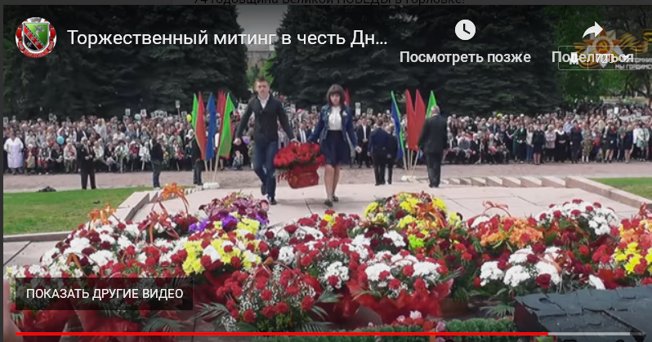

Наши достижения:

